Antecedentes personales
- Nombre Eliseo Aníbal Contreras Pizarro
- Fecha de Nacimiento 20 de Julio de 1964
- RUT 9.314.706-5
- Edad 50 años
- Nacionalidad Chilena
- Estado Civil Casado
- Situación Militar Al día.
- Celular 8-2611140
- E-mail eliseo64@hotmail.es

Perfil laboral.
Trabajador altamente proactivo, con iniciativa y aspiraciones de perfeccionamiento en el área en donde se desempeñarán las labores. Poseo aptitudes de liderazgo, coordinación y trabajo en equipo. Muy responsable, con capacidad de adaptación a cambios y situaciones imprevistas. Capacitado para trabajar bajo presión entregando resultados de manera eficaz y eficiente.

Antecedentes Académicos
1984-1987: Instituto Profesional Esane del Norte, Antofagasta.
Egresado de la carrera de Diseño Gráfico Publicitario; práctica
profesional en diario El Mercurio de Antofagasta departamento de
Artes, para confeccionar y diagramar avisos de prensa.
1982-1983: Universidad de Atacama, Copiapó.
Obras Civiles
1978-1981: Liceo Domingo Latrille, Tocopilla.
Educación Media.
1970-1977: Escuela Miramar, Tocopilla.
Educación Básica

Formación Complementaria.
Manejo de software
- Uso de PC y Office nivel usuario. (EXCEL, WORD y POWER POINT).
- Manejo de Herramientas de Internet,
Cursos
- Curso de monitores de seguridad, aprobado por ACHS. Octubre 2011.
Idiomas:
- Inglés Básico.
Licencia de Conducir:
- Clase - B.
- Licencia interna para conducir en faena minera.

Experiencia Laboral.

Junio del 2012 – Enero 2015: MICHILLA S.A.
Área de Geología (rajo) cumpliendo la función de muestrero de
banco con sistemas de tubos y bandejas.
Poseo licencia interna para manejar camioneta para el traslado
de las muestras e ingresar al rajo.
En este trabajo estoy capacitado para tomar muestras de los
Pozos de tronadura, además realizar testeos geológicos con ban –
deja y realizar calicatas, también poder validar las muestras en el
sistema para entregarlas a laboratorio para su análisis y así tener
la información que solicita el geólogo de producción. Poseo buen
manejo de las herramientas de internet y también del Excel,
Word y Power point.

Se adjunta carta de referencia sobre este trabajo.

1991 - Mayo 2012: PESQUERA CORPESCA S.A.
Sección de Bahía como radio-operador , función que consiste
en manejar la información de la flota pesquera de la empresa
cuando esta se encuentra en faena de pesca y a la vez
coordinar y dar apoyo logístico a los pesqueros cuando estos
llegan a puerto para la descarga de pescado.

1987 - 1990: EL MERCURIO DE ANTOFAGASTA.
Departamento de Artes, para confección y diseño de avisos
de prensa y diagramación de éstos.

Disponibilidad

Disponibilidad para entrevistas y exámenes médicos en la ciudad de Antofagasta, o fuera de ella, y a disposición de quien lo exija. Con la convicción que siempre se aprende algo más; tengo absoluta disposición y confianza en mis capacidades frente a lo que se me presente como opción de trabajo.

Información Adicional.

Intereses Personales:
➢ Muy interesado en oportunidades de desarrollo laboral.
➢ Cursos.
➢ Especializaciones, etc.

Hobbies.
➢ Muy habilidoso en el desarrollo de las artes plásticas, dibujo y pintura.
➢ Leer.
➢ Estudiar.
➢ Viajar.

Se adjunta para su información:

➢ Licencia de conducir clase – B

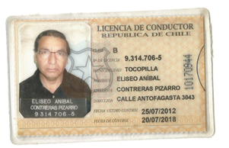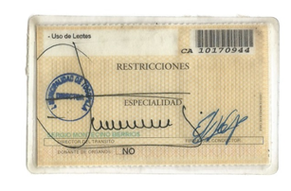

Licencia de conductor interna para faena minera

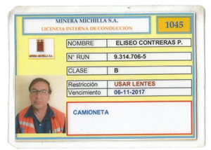

- .

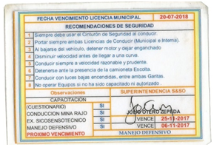

Antofagasta, 05 de febrero de 2015.

Srta. Karla Gallegos Solís, Geóloga de producción de minera Michilla S.A.
CERTIFICA: Que Don Eliseo Contreras Pizarro ha trabajado en esta empresa desde 11 de Junio de 2012 desempeñándose en el departamento de geología de producción del Rajo Lince como Muestrero de pozos de tronadura.
Entre sus tareas se encuentran coordinación para ingreso a mina rajo y tronadas para muestreo de los pozos de tronadura perforados en el día, entregar a laboratorio químico de las muestras a analizar y completar planillas Excel con información esencial de los pozos.
Destaca sus aptitudes para trabajar en equipo, excelente disposición y coordinación para realizar su trabajo en forma óptima y oportuna. Buen manejo de nuevas tecnologías y programas computaciones como Word y Excel.
Su conducta siempre ha sido ejemplar, responsable y digna de nuestra confianza.
Para hacer constancia y a petición de la interesado, expido la presente.

Atentamente.
Karla Gallegos Solís.
Geóloga Universidad de Concepción.
Email: Kgallegos@michilla.cl

